Ejercicios de STP

Ejercicio STP 1
Indicar el estado final en que quedará una red de switches que ejecutan STP. Ten en cuenta que el número de un switch es irrelevante. Lo que importa son las prioridades y las MAC más pequeñas. Las prioridades de los switches son:
- Switch 1, prioridad 4
- Switch 2, prioridad 5
- Switch 3, prioridad 6
- Switch 4, prioridad 3
- Switch 5, prioridad 3
Las conexiones entre switches son:
- Conexion desde el Switch 1, prioridad 4 con MAC 27 a la MAC 26 de Switch 2, prioridad 5
- Conexion desde el Switch 2, prioridad 5 con MAC 91 a la MAC 33 de Switch 3, prioridad 6
- Conexion desde el Switch 3, prioridad 6 con MAC 15 a la MAC 47 de Switch 4, prioridad 3
- Conexion desde el Switch 4, prioridad 3 con MAC 2d a la MAC e8 de Switch 5, prioridad 3
- Conexion desde el Switch 5, prioridad 3 con MAC 10 a la MAC 66 de Switch 2, prioridad 5
- Conexion desde el Switch 5, prioridad 3 con MAC 83 a la MAC 3c de Switch 3, prioridad 6
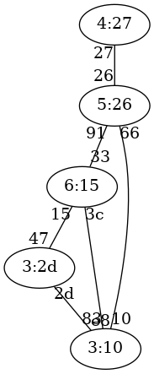Ejercicio 1 de STP

Solución al ejercicio STP 1
Switch raíz 3:10
A continuación se indica cada switch con el formato prioridad:mac-mas-baja junto al estado de sus puertos.
4:27, distancia a raíz:2
- Puerto 27, estado Raiz
5:26, distancia a raíz:1
- Puerto 26, estado Designado
- Puerto 91, estado Bloqueado
- Puerto 66, estado Raiz
6:15, distancia a raíz:1
- Puerto 33, estado Designado
- Puerto 15, estado Designado
- Puerto 3c, estado Raiz
3:2d, distancia a raíz:1
- Puerto 47, estado Bloqueado
- Puerto 2d, estado Raiz
3:10, distancia a raíz:0
- Puerto e8, estado Designado
- Puerto 10, estado Designado
- Puerto 83, estado Designado

Ejercicio STP 2
Indicar el estado final en que quedará una red de switches que ejecutan STP. Ten en cuenta que el número de un switch es irrelevante. Lo que importa son las prioridades y las MAC más pequeñas. Las prioridades de los switches son:
- Switch 1, prioridad 2
- Switch 2, prioridad 2
- Switch 3, prioridad 3
- Switch 4, prioridad 5
- Switch 5, prioridad 4
Las conexiones entre switches son:
- Conexion desde el Switch 1, prioridad 2 con MAC 8f a la MAC 47 de Switch 3, prioridad 3
- Conexion desde el Switch 3, prioridad 3 con MAC 33 a la MAC 82 de Switch 5, prioridad 4
- Conexion desde el Switch 5, prioridad 4 con MAC 42 a la MAC 17 de Switch 4, prioridad 5
- Conexion desde el Switch 4, prioridad 5 con MAC 56 a la MAC ad de Switch 2, prioridad 2
- Conexion desde el Switch 5, prioridad 4 con MAC 62 a la MAC d1 de Switch 1, prioridad 2
- Conexion desde el Switch 2, prioridad 2 con MAC 9c a la MAC 7d de Switch 5, prioridad 4
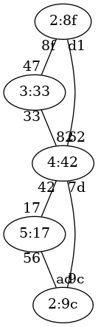Ejercicio 2 de STP

Solución al ejercicio STP 2
Switch raíz 2:8f
A continuación se indica cada switch con el formato prioridad:mac-mas-baja junto al estado de sus puertos.
2:8f, distancia a raíz:0
- Puerto 8f, estado Designado
- Puerto d1, estado Designado
2:9c, distancia a raíz:2
- Puerto ad, estado Bloqueado
- Puerto 9c, estado Raiz
3:33, distancia a raíz:1
- Puerto 47, estado Raiz
- Puerto 33, estado Designado
5:17, distancia a raíz:2
- Puerto 17, estado Raiz
- Puerto 56, estado Designado
4:42, distancia a raíz:1
- Puerto 82, estado Bloqueado
- Puerto 42, estado Designado
- Puerto 62, estado Raiz
- Puerto 7d, estado Designado

Ejercicio STP 3
Indicar el estado final en que quedará una red de switches que ejecutan STP. Ten en cuenta que el número de un switch es irrelevante. Lo que importa son las prioridades y las MAC más pequeñas. Las prioridades de los switches son:
- Switch 1, prioridad 1
- Switch 2, prioridad 7
- Switch 3, prioridad 1
- Switch 4, prioridad 8
- Switch 5, prioridad 7
Las conexiones entre switches son:
- Conexion desde el Switch 5, prioridad 7 con MAC da a la MAC ee de Switch 4, prioridad 8
- Conexion desde el Switch 4, prioridad 8 con MAC 3a a la MAC 63 de Switch 2, prioridad 7
- Conexion desde el Switch 2, prioridad 7 con MAC 5f a la MAC 60 de Switch 1, prioridad 1
- Conexion desde el Switch 1, prioridad 1 con MAC e5 a la MAC 34 de Switch 3, prioridad 1
- Conexion desde el Switch 4, prioridad 8 con MAC 45 a la MAC f2 de Switch 1, prioridad 1
- Conexion desde el Switch 5, prioridad 7 con MAC 2f a la MAC 30 de Switch 1, prioridad 1
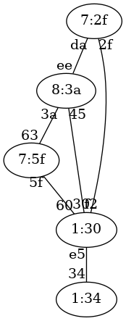Ejercicio 3 de STP

Solución al ejercicio STP 3
Switch raíz 1:30
A continuación se indica cada switch con el formato prioridad:mac-mas-baja junto al estado de sus puertos.
1:30, distancia a raíz:0
- Puerto 60, estado Designado
- Puerto e5, estado Designado
- Puerto f2, estado Designado
- Puerto 30, estado Designado
7:5f, distancia a raíz:1
- Puerto 63, estado Bloqueado
- Puerto 5f, estado Raiz
1:34, distancia a raíz:1
- Puerto 34, estado Raiz
8:3a, distancia a raíz:1
- Puerto ee, estado Bloqueado
- Puerto 3a, estado Designado
- Puerto 45, estado Raiz
7:2f, distancia a raíz:1
- Puerto da, estado Designado
- Puerto 2f, estado Raiz

Ejercicio STP 4
Indicar el estado final en que quedará una red de switches que ejecutan STP. Ten en cuenta que el número de un switch es irrelevante. Lo que importa son las prioridades y las MAC más pequeñas. Las prioridades de los switches son:
- Switch 1, prioridad 2
- Switch 2, prioridad 6
- Switch 3, prioridad 7
- Switch 4, prioridad 3
- Switch 5, prioridad 7
Las conexiones entre switches son:
- Conexion desde el Switch 2, prioridad 6 con MAC ee a la MAC 40 de Switch 5, prioridad 7
- Conexion desde el Switch 5, prioridad 7 con MAC 7e a la MAC d5 de Switch 4, prioridad 3
- Conexion desde el Switch 4, prioridad 3 con MAC 55 a la MAC 7f de Switch 1, prioridad 2
- Conexion desde el Switch 1, prioridad 2 con MAC 92 a la MAC ea de Switch 3, prioridad 7
- Conexion desde el Switch 3, prioridad 7 con MAC d4 a la MAC fe de Switch 2, prioridad 6
- Conexion desde el Switch 3, prioridad 7 con MAC df a la MAC a5 de Switch 5, prioridad 7
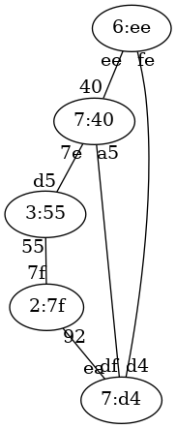Ejercicio 4 de STP

Solución al ejercicio STP 4
Switch raíz 2:7f
A continuación se indica cada switch con el formato prioridad:mac-mas-baja junto al estado de sus puertos.
2:7f, distancia a raíz:0
- Puerto 7f, estado Designado
- Puerto 92, estado Designado
6:ee, distancia a raíz:2
- Puerto ee, estado Bloqueado
- Puerto fe, estado Raiz
7:d4, distancia a raíz:1
- Puerto ea, estado Raiz
- Puerto d4, estado Designado
- Puerto df, estado Designado
3:55, distancia a raíz:1
- Puerto d5, estado Designado
- Puerto 55, estado Raiz
7:40, distancia a raíz:2
- Puerto 40, estado Designado
- Puerto 7e, estado Raiz
- Puerto a5, estado Bloqueado

Ejercicio STP 5
Indicar el estado final en que quedará una red de switches que ejecutan STP. Ten en cuenta que el número de un switch es irrelevante. Lo que importa son las prioridades y las MAC más pequeñas. Las prioridades de los switches son:
- Switch 1, prioridad 5
- Switch 2, prioridad 7
- Switch 3, prioridad 5
- Switch 4, prioridad 4
- Switch 5, prioridad 5
Las conexiones entre switches son:
- Conexion desde el Switch 1, prioridad 5 con MAC 1d a la MAC 3f de Switch 2, prioridad 7
- Conexion desde el Switch 2, prioridad 7 con MAC d4 a la MAC 15 de Switch 4, prioridad 4
- Conexion desde el Switch 4, prioridad 4 con MAC 42 a la MAC 3b de Switch 3, prioridad 5
- Conexion desde el Switch 3, prioridad 5 con MAC aa a la MAC a2 de Switch 5, prioridad 5
- Conexion desde el Switch 4, prioridad 4 con MAC 68 a la MAC 5d de Switch 5, prioridad 5
- Conexion desde el Switch 3, prioridad 5 con MAC f8 a la MAC 3a de Switch 1, prioridad 5
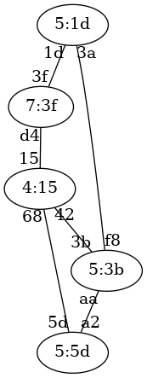Ejercicio 5 de STP

Solución al ejercicio STP 5
Switch raíz 4:15
A continuación se indica cada switch con el formato prioridad:mac-mas-baja junto al estado de sus puertos.
5:1d, distancia a raíz:2
- Puerto 1d, estado Raiz
- Puerto 3a, estado Bloqueado
7:3f, distancia a raíz:1
- Puerto 3f, estado Designado
- Puerto d4, estado Raiz
5:3b, distancia a raíz:1
- Puerto 3b, estado Raiz
- Puerto aa, estado Bloqueado
- Puerto f8, estado Designado
4:15, distancia a raíz:0
- Puerto 15, estado Designado
- Puerto 42, estado Designado
- Puerto 68, estado Designado
5:5d, distancia a raíz:1
- Puerto a2, estado Designado
- Puerto 5d, estado Raiz

Ejercicio STP 6
Indicar el estado final en que quedará una red de switches que ejecutan STP. Ten en cuenta que el número de un switch es irrelevante. Lo que importa son las prioridades y las MAC más pequeñas. Las prioridades de los switches son:
- Switch 1, prioridad 2
- Switch 2, prioridad 1
- Switch 3, prioridad 4
- Switch 4, prioridad 2
- Switch 5, prioridad 4
Las conexiones entre switches son:
- Conexion desde el Switch 2, prioridad 1 con MAC 29 a la MAC 3a de Switch 3, prioridad 4
- Conexion desde el Switch 3, prioridad 4 con MAC 7c a la MAC 85 de Switch 5, prioridad 4
- Conexion desde el Switch 5, prioridad 4 con MAC ae a la MAC 70 de Switch 1, prioridad 2
- Conexion desde el Switch 1, prioridad 2 con MAC f5 a la MAC 99 de Switch 4, prioridad 2
- Conexion desde el Switch 2, prioridad 1 con MAC 7b a la MAC fb de Switch 4, prioridad 2
- Conexion desde el Switch 2, prioridad 1 con MAC 96 a la MAC c9 de Switch 1, prioridad 2
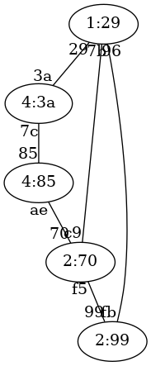Ejercicio 6 de STP

Solución al ejercicio STP 6
Switch raíz 1:29
A continuación se indica cada switch con el formato prioridad:mac-mas-baja junto al estado de sus puertos.
2:70, distancia a raíz:1
- Puerto 70, estado Designado
- Puerto f5, estado Bloqueado
- Puerto c9, estado Raiz
1:29, distancia a raíz:0
- Puerto 29, estado Designado
- Puerto 7b, estado Designado
- Puerto 96, estado Designado
4:3a, distancia a raíz:1
- Puerto 3a, estado Raiz
- Puerto 7c, estado Designado
2:99, distancia a raíz:1
- Puerto 99, estado Designado
- Puerto fb, estado Raiz
4:85, distancia a raíz:2
- Puerto 85, estado Raiz
- Puerto ae, estado Bloqueado

Ejercicio STP 7
Indicar el estado final en que quedará una red de switches que ejecutan STP. Ten en cuenta que el número de un switch es irrelevante. Lo que importa son las prioridades y las MAC más pequeñas. Las prioridades de los switches son:
- Switch 1, prioridad 7
- Switch 2, prioridad 2
- Switch 3, prioridad 3
- Switch 4, prioridad 1
- Switch 5, prioridad 2
Las conexiones entre switches son:
- Conexion desde el Switch 3, prioridad 3 con MAC d4 a la MAC 62 de Switch 4, prioridad 1
- Conexion desde el Switch 4, prioridad 1 con MAC da a la MAC ac de Switch 1, prioridad 7
- Conexion desde el Switch 1, prioridad 7 con MAC ba a la MAC 71 de Switch 2, prioridad 2
- Conexion desde el Switch 2, prioridad 2 con MAC f2 a la MAC f5 de Switch 5, prioridad 2
- Conexion desde el Switch 3, prioridad 3 con MAC c7 a la MAC 61 de Switch 1, prioridad 7
- Conexion desde el Switch 5, prioridad 2 con MAC ce a la MAC a9 de Switch 3, prioridad 3
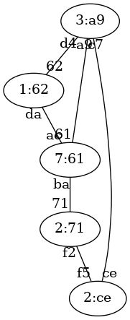Ejercicio 7 de STP

Solución al ejercicio STP 7
Switch raíz 1:62
A continuación se indica cada switch con el formato prioridad:mac-mas-baja junto al estado de sus puertos.
7:61, distancia a raíz:1
- Puerto ac, estado Raiz
- Puerto ba, estado Designado
- Puerto 61, estado Designado
2:71, distancia a raíz:2
- Puerto 71, estado Raiz
- Puerto f2, estado Designado
3:a9, distancia a raíz:1
- Puerto d4, estado Raiz
- Puerto c7, estado Bloqueado
- Puerto a9, estado Designado
1:62, distancia a raíz:0
- Puerto 62, estado Designado
- Puerto da, estado Designado
2:ce, distancia a raíz:2
- Puerto f5, estado Bloqueado
- Puerto ce, estado Raiz

Ejercicio STP 8
Indicar el estado final en que quedará una red de switches que ejecutan STP. Ten en cuenta que el número de un switch es irrelevante. Lo que importa son las prioridades y las MAC más pequeñas. Las prioridades de los switches son:
- Switch 1, prioridad 3
- Switch 2, prioridad 6
- Switch 3, prioridad 3
- Switch 4, prioridad 5
- Switch 5, prioridad 8
Las conexiones entre switches son:
- Conexion desde el Switch 4, prioridad 5 con MAC a5 a la MAC 8e de Switch 1, prioridad 3
- Conexion desde el Switch 1, prioridad 3 con MAC ec a la MAC d0 de Switch 2, prioridad 6
- Conexion desde el Switch 2, prioridad 6 con MAC 6b a la MAC aa de Switch 3, prioridad 3
- Conexion desde el Switch 3, prioridad 3 con MAC 79 a la MAC 7f de Switch 5, prioridad 8
- Conexion desde el Switch 1, prioridad 3 con MAC b7 a la MAC 8a de Switch 5, prioridad 8
- Conexion desde el Switch 4, prioridad 5 con MAC d4 a la MAC 8f de Switch 5, prioridad 8
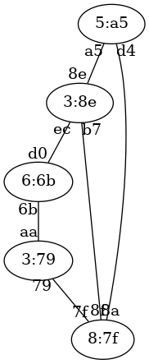Ejercicio 8 de STP

Solución al ejercicio STP 8
Switch raíz 3:79
A continuación se indica cada switch con el formato prioridad:mac-mas-baja junto al estado de sus puertos.
3:8e, distancia a raíz:2
- Puerto 8e, estado Designado
- Puerto ec, estado Raiz
- Puerto b7, estado Bloqueado
6:6b, distancia a raíz:1
- Puerto d0, estado Designado
- Puerto 6b, estado Raiz
3:79, distancia a raíz:0
- Puerto aa, estado Designado
- Puerto 79, estado Designado
5:a5, distancia a raíz:2
- Puerto a5, estado Bloqueado
- Puerto d4, estado Raiz
8:7f, distancia a raíz:1
- Puerto 7f, estado Raiz
- Puerto 8a, estado Designado
- Puerto 8f, estado Designado

Ejercicio STP 9
Indicar el estado final en que quedará una red de switches que ejecutan STP. Ten en cuenta que el número de un switch es irrelevante. Lo que importa son las prioridades y las MAC más pequeñas. Las prioridades de los switches son:
- Switch 1, prioridad 3
- Switch 2, prioridad 2
- Switch 3, prioridad 5
- Switch 4, prioridad 8
- Switch 5, prioridad 3
Las conexiones entre switches son:
- Conexion desde el Switch 1, prioridad 3 con MAC 35 a la MAC f3 de Switch 3, prioridad 5
- Conexion desde el Switch 3, prioridad 5 con MAC d7 a la MAC 6e de Switch 2, prioridad 2
- Conexion desde el Switch 2, prioridad 2 con MAC 85 a la MAC 40 de Switch 4, prioridad 8
- Conexion desde el Switch 4, prioridad 8 con MAC 55 a la MAC 75 de Switch 5, prioridad 3
- Conexion desde el Switch 3, prioridad 5 con MAC 26 a la MAC f4 de Switch 5, prioridad 3
- Conexion desde el Switch 5, prioridad 3 con MAC 98 a la MAC 45 de Switch 2, prioridad 2
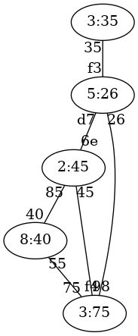Ejercicio 9 de STP

Solución al ejercicio STP 9
Switch raíz 2:45
A continuación se indica cada switch con el formato prioridad:mac-mas-baja junto al estado de sus puertos.
3:35, distancia a raíz:2
- Puerto 35, estado Raiz
2:45, distancia a raíz:0
- Puerto 6e, estado Designado
- Puerto 85, estado Designado
- Puerto 45, estado Designado
5:26, distancia a raíz:1
- Puerto f3, estado Designado
- Puerto d7, estado Raiz
- Puerto 26, estado Designado
8:40, distancia a raíz:1
- Puerto 40, estado Raiz
- Puerto 55, estado Designado
3:75, distancia a raíz:1
- Puerto 75, estado Bloqueado
- Puerto f4, estado Bloqueado
- Puerto 98, estado Raiz

Ejercicio STP 11
Indicar el estado final en que quedará una red de switches que ejecutan STP. Ten en cuenta que el número de un switch es irrelevante. Lo que importa son las prioridades y las MAC más pequeñas. Las prioridades de los switches son:
- Switch 1, prioridad 5
- Switch 2, prioridad 2
- Switch 3, prioridad 7
- Switch 4, prioridad 4
- Switch 5, prioridad 2
- Switch 6, prioridad 7
Las conexiones entre switches son:
- Conexion desde el Switch 4, prioridad 4 con MAC ba a la MAC 18 de Switch 1, prioridad 5
- Conexion desde el Switch 1, prioridad 5 con MAC 86 a la MAC 72 de Switch 2, prioridad 2
- Conexion desde el Switch 2, prioridad 2 con MAC 9c a la MAC 4e de Switch 6, prioridad 7
- Conexion desde el Switch 6, prioridad 7 con MAC 3c a la MAC 1a de Switch 3, prioridad 7
- Conexion desde el Switch 3, prioridad 7 con MAC 14 a la MAC 5d de Switch 5, prioridad 2
- Conexion desde el Switch 1, prioridad 5 con MAC 6c a la MAC 92 de Switch 6, prioridad 7
- Conexion desde el Switch 5, prioridad 2 con MAC b0 a la MAC d2 de Switch 6, prioridad 7
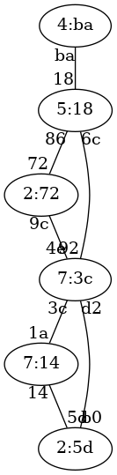Ejercicio 11 de STP

Solución al ejercicio STP 11
Switch raíz 2:5d
A continuación se indica cada switch con el formato prioridad:mac-mas-baja junto al estado de sus puertos.
5:18, distancia a raíz:2
- Puerto 18, estado Designado
- Puerto 86, estado Bloqueado
- Puerto 6c, estado Raiz
2:72, distancia a raíz:2
- Puerto 72, estado Designado
- Puerto 9c, estado Raiz
7:14, distancia a raíz:1
- Puerto 1a, estado Designado
- Puerto 14, estado Raiz
4:ba, distancia a raíz:3
- Puerto ba, estado Raiz
2:5d, distancia a raíz:0
- Puerto 5d, estado Designado
- Puerto b0, estado Designado
7:3c, distancia a raíz:1
- Puerto 4e, estado Designado
- Puerto 3c, estado Bloqueado
- Puerto 92, estado Designado
- Puerto d2, estado Raiz

Ejercicio STP 12
Indicar el estado final en que quedará una red de switches que ejecutan STP. Ten en cuenta que el número de un switch es irrelevante. Lo que importa son las prioridades y las MAC más pequeñas. Las prioridades de los switches son:
- Switch 1, prioridad 2
- Switch 2, prioridad 4
- Switch 3, prioridad 4
- Switch 4, prioridad 8
- Switch 5, prioridad 7
- Switch 6, prioridad 7
Las conexiones entre switches son:
- Conexion desde el Switch 5, prioridad 7 con MAC b7 a la MAC 6c de Switch 3, prioridad 4
- Conexion desde el Switch 3, prioridad 4 con MAC 8d a la MAC d3 de Switch 1, prioridad 2
- Conexion desde el Switch 1, prioridad 2 con MAC d0 a la MAC d6 de Switch 6, prioridad 7
- Conexion desde el Switch 6, prioridad 7 con MAC df a la MAC 9a de Switch 2, prioridad 4
- Conexion desde el Switch 2, prioridad 4 con MAC f5 a la MAC 9c de Switch 4, prioridad 8
- Conexion desde el Switch 3, prioridad 4 con MAC 5c a la MAC 97 de Switch 6, prioridad 7
- Conexion desde el Switch 4, prioridad 8 con MAC dc a la MAC 52 de Switch 6, prioridad 7
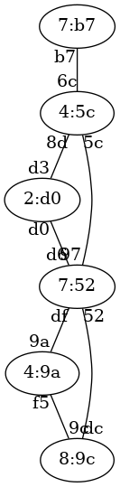Ejercicio 12 de STP

Solución al ejercicio STP 12
Switch raíz 2:d0
A continuación se indica cada switch con el formato prioridad:mac-mas-baja junto al estado de sus puertos.
2:d0, distancia a raíz:0
- Puerto d3, estado Designado
- Puerto d0, estado Designado
4:9a, distancia a raíz:2
- Puerto 9a, estado Raiz
- Puerto f5, estado Bloqueado
4:5c, distancia a raíz:1
- Puerto 6c, estado Designado
- Puerto 8d, estado Raiz
- Puerto 5c, estado Designado
8:9c, distancia a raíz:2
- Puerto 9c, estado Designado
- Puerto dc, estado Raiz
7:b7, distancia a raíz:2
- Puerto b7, estado Raiz
7:52, distancia a raíz:1
- Puerto d6, estado Raiz
- Puerto df, estado Designado
- Puerto 97, estado Bloqueado
- Puerto 52, estado Designado

Ejercicio STP 13
Indicar el estado final en que quedará una red de switches que ejecutan STP. Ten en cuenta que el número de un switch es irrelevante. Lo que importa son las prioridades y las MAC más pequeñas. Las prioridades de los switches son:
- Switch 1, prioridad 6
- Switch 2, prioridad 3
- Switch 3, prioridad 5
- Switch 4, prioridad 2
- Switch 5, prioridad 1
- Switch 6, prioridad 7
Las conexiones entre switches son:
- Conexion desde el Switch 3, prioridad 5 con MAC c9 a la MAC 72 de Switch 2, prioridad 3
- Conexion desde el Switch 2, prioridad 3 con MAC a0 a la MAC f7 de Switch 5, prioridad 1
- Conexion desde el Switch 5, prioridad 1 con MAC 21 a la MAC fc de Switch 1, prioridad 6
- Conexion desde el Switch 1, prioridad 6 con MAC e9 a la MAC 3f de Switch 4, prioridad 2
- Conexion desde el Switch 4, prioridad 2 con MAC f9 a la MAC cf de Switch 6, prioridad 7
- Conexion desde el Switch 2, prioridad 3 con MAC 3a a la MAC 84 de Switch 6, prioridad 7
- Conexion desde el Switch 1, prioridad 6 con MAC 2a a la MAC 7a de Switch 6, prioridad 7
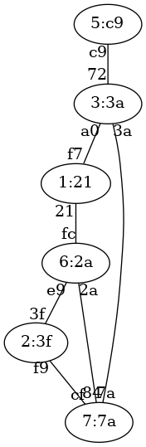Ejercicio 13 de STP

Solución al ejercicio STP 13
Switch raíz 1:21
A continuación se indica cada switch con el formato prioridad:mac-mas-baja junto al estado de sus puertos.
6:2a, distancia a raíz:1
- Puerto fc, estado Raiz
- Puerto e9, estado Designado
- Puerto 2a, estado Designado
3:3a, distancia a raíz:1
- Puerto 72, estado Designado
- Puerto a0, estado Raiz
- Puerto 3a, estado Designado
5:c9, distancia a raíz:2
- Puerto c9, estado Raiz
2:3f, distancia a raíz:2
- Puerto 3f, estado Raiz
- Puerto f9, estado Bloqueado
1:21, distancia a raíz:0
- Puerto f7, estado Designado
- Puerto 21, estado Designado
7:7a, distancia a raíz:2
- Puerto cf, estado Designado
- Puerto 84, estado Raiz
- Puerto 7a, estado Bloqueado

Ejercicio STP 14
Indicar el estado final en que quedará una red de switches que ejecutan STP. Ten en cuenta que el número de un switch es irrelevante. Lo que importa son las prioridades y las MAC más pequeñas. Las prioridades de los switches son:
- Switch 1, prioridad 4
- Switch 2, prioridad 5
- Switch 3, prioridad 7
- Switch 4, prioridad 6
- Switch 5, prioridad 5
- Switch 6, prioridad 3
Las conexiones entre switches son:
- Conexion desde el Switch 2, prioridad 5 con MAC db a la MAC 23 de Switch 5, prioridad 5
- Conexion desde el Switch 5, prioridad 5 con MAC ea a la MAC 98 de Switch 3, prioridad 7
- Conexion desde el Switch 3, prioridad 7 con MAC e7 a la MAC 34 de Switch 6, prioridad 3
- Conexion desde el Switch 6, prioridad 3 con MAC 38 a la MAC b0 de Switch 4, prioridad 6
- Conexion desde el Switch 4, prioridad 6 con MAC b1 a la MAC fb de Switch 1, prioridad 4
- Conexion desde el Switch 5, prioridad 5 con MAC e5 a la MAC 4b de Switch 4, prioridad 6
- Conexion desde el Switch 1, prioridad 4 con MAC 69 a la MAC 14 de Switch 2, prioridad 5
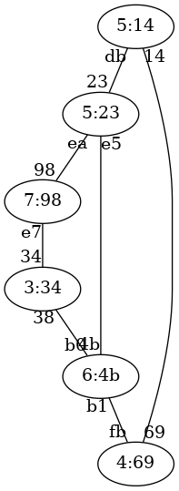Ejercicio 14 de STP

Solución al ejercicio STP 14
Switch raíz 3:34
A continuación se indica cada switch con el formato prioridad:mac-mas-baja junto al estado de sus puertos.
4:69, distancia a raíz:2
- Puerto fb, estado Raiz
- Puerto 69, estado Designado
5:14, distancia a raíz:3
- Puerto db, estado Raiz
- Puerto 14, estado Bloqueado
7:98, distancia a raíz:1
- Puerto 98, estado Designado
- Puerto e7, estado Raiz
6:4b, distancia a raíz:1
- Puerto b0, estado Raiz
- Puerto b1, estado Designado
- Puerto 4b, estado Designado
5:23, distancia a raíz:2
- Puerto 23, estado Designado
- Puerto ea, estado Raiz
- Puerto e5, estado Bloqueado
3:34, distancia a raíz:0
- Puerto 34, estado Designado
- Puerto 38, estado Designado

Ejercicio STP 15
Indicar el estado final en que quedará una red de switches que ejecutan STP. Ten en cuenta que el número de un switch es irrelevante. Lo que importa son las prioridades y las MAC más pequeñas. Las prioridades de los switches son:
- Switch 1, prioridad 3
- Switch 2, prioridad 7
- Switch 3, prioridad 5
- Switch 4, prioridad 7
- Switch 5, prioridad 7
- Switch 6, prioridad 5
Las conexiones entre switches son:
- Conexion desde el Switch 6, prioridad 5 con MAC e7 a la MAC 2d de Switch 5, prioridad 7
- Conexion desde el Switch 5, prioridad 7 con MAC 8e a la MAC b6 de Switch 3, prioridad 5
- Conexion desde el Switch 3, prioridad 5 con MAC dd a la MAC d2 de Switch 4, prioridad 7
- Conexion desde el Switch 4, prioridad 7 con MAC 6b a la MAC e2 de Switch 2, prioridad 7
- Conexion desde el Switch 2, prioridad 7 con MAC cc a la MAC a6 de Switch 1, prioridad 3
- Conexion desde el Switch 1, prioridad 3 con MAC bd a la MAC 29 de Switch 5, prioridad 7
- Conexion desde el Switch 5, prioridad 7 con MAC 2a a la MAC 35 de Switch 2, prioridad 7
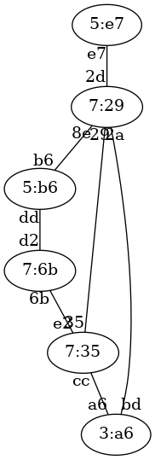Ejercicio 15 de STP

Solución al ejercicio STP 15
Switch raíz 3:a6
A continuación se indica cada switch con el formato prioridad:mac-mas-baja junto al estado de sus puertos.
3:a6, distancia a raíz:0
- Puerto a6, estado Designado
- Puerto bd, estado Designado
7:35, distancia a raíz:1
- Puerto e2, estado Designado
- Puerto cc, estado Raiz
- Puerto 35, estado Bloqueado
5:b6, distancia a raíz:2
- Puerto b6, estado Raiz
- Puerto dd, estado Bloqueado
7:6b, distancia a raíz:2
- Puerto d2, estado Designado
- Puerto 6b, estado Raiz
7:29, distancia a raíz:1
- Puerto 2d, estado Designado
- Puerto 8e, estado Designado
- Puerto 29, estado Raiz
- Puerto 2a, estado Designado
5:e7, distancia a raíz:2
- Puerto e7, estado Raiz

Ejercicio STP 16
Indicar el estado final en que quedará una red de switches que ejecutan STP. Ten en cuenta que el número de un switch es irrelevante. Lo que importa son las prioridades y las MAC más pequeñas. Las prioridades de los switches son:
- Switch 1, prioridad 1
- Switch 2, prioridad 5
- Switch 3, prioridad 6
- Switch 4, prioridad 1
- Switch 5, prioridad 4
- Switch 6, prioridad 5
Las conexiones entre switches son:
- Conexion desde el Switch 1, prioridad 1 con MAC 64 a la MAC bc de Switch 6, prioridad 5
- Conexion desde el Switch 6, prioridad 5 con MAC 6f a la MAC 30 de Switch 5, prioridad 4
- Conexion desde el Switch 5, prioridad 4 con MAC 96 a la MAC c0 de Switch 2, prioridad 5
- Conexion desde el Switch 2, prioridad 5 con MAC 72 a la MAC ee de Switch 4, prioridad 1
- Conexion desde el Switch 4, prioridad 1 con MAC 42 a la MAC 3e de Switch 3, prioridad 6
- Conexion desde el Switch 4, prioridad 1 con MAC d3 a la MAC f1 de Switch 1, prioridad 1
- Conexion desde el Switch 1, prioridad 1 con MAC 81 a la MAC 29 de Switch 5, prioridad 4
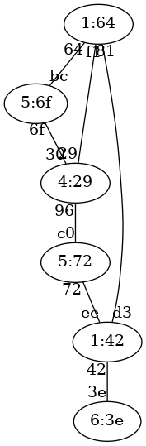Ejercicio 16 de STP

Solución al ejercicio STP 16
Switch raíz 1:42
A continuación se indica cada switch con el formato prioridad:mac-mas-baja junto al estado de sus puertos.
1:64, distancia a raíz:1
- Puerto 64, estado Designado
- Puerto f1, estado Raiz
- Puerto 81, estado Designado
5:72, distancia a raíz:1
- Puerto c0, estado Designado
- Puerto 72, estado Raiz
6:3e, distancia a raíz:1
- Puerto 3e, estado Raiz
1:42, distancia a raíz:0
- Puerto ee, estado Designado
- Puerto 42, estado Designado
- Puerto d3, estado Designado
4:29, distancia a raíz:2
- Puerto 30, estado Designado
- Puerto 96, estado Raiz
- Puerto 29, estado Bloqueado
5:6f, distancia a raíz:2
- Puerto bc, estado Raiz
- Puerto 6f, estado Bloqueado

Ejercicio STP 17
Indicar el estado final en que quedará una red de switches que ejecutan STP. Ten en cuenta que el número de un switch es irrelevante. Lo que importa son las prioridades y las MAC más pequeñas. Las prioridades de los switches son:
- Switch 1, prioridad 2
- Switch 2, prioridad 8
- Switch 3, prioridad 5
- Switch 4, prioridad 1
- Switch 5, prioridad 5
- Switch 6, prioridad 1
Las conexiones entre switches son:
- Conexion desde el Switch 1, prioridad 2 con MAC e0 a la MAC cd de Switch 2, prioridad 8
- Conexion desde el Switch 2, prioridad 8 con MAC 65 a la MAC 6d de Switch 4, prioridad 1
- Conexion desde el Switch 4, prioridad 1 con MAC 97 a la MAC 8a de Switch 3, prioridad 5
- Conexion desde el Switch 3, prioridad 5 con MAC ac a la MAC 9e de Switch 6, prioridad 1
- Conexion desde el Switch 6, prioridad 1 con MAC f0 a la MAC 87 de Switch 5, prioridad 5
- Conexion desde el Switch 5, prioridad 5 con MAC 71 a la MAC 6e de Switch 1, prioridad 2
- Conexion desde el Switch 3, prioridad 5 con MAC c2 a la MAC e9 de Switch 2, prioridad 8
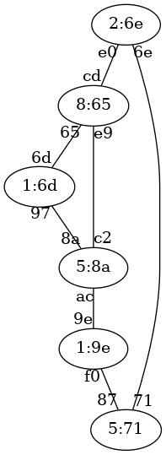Ejercicio 17 de STP

Solución al ejercicio STP 17
Switch raíz 1:6d
A continuación se indica cada switch con el formato prioridad:mac-mas-baja junto al estado de sus puertos.
2:6e, distancia a raíz:2
- Puerto e0, estado Raiz
- Puerto 6e, estado Designado
8:65, distancia a raíz:1
- Puerto cd, estado Designado
- Puerto 65, estado Raiz
- Puerto e9, estado Bloqueado
5:8a, distancia a raíz:1
- Puerto 8a, estado Raiz
- Puerto ac, estado Designado
- Puerto c2, estado Designado
1:6d, distancia a raíz:0
- Puerto 6d, estado Designado
- Puerto 97, estado Designado
5:71, distancia a raíz:3
- Puerto 87, estado Raiz
- Puerto 71, estado Bloqueado
1:9e, distancia a raíz:2
- Puerto 9e, estado Raiz
- Puerto f0, estado Designado

Ejercicio STP 18
Indicar el estado final en que quedará una red de switches que ejecutan STP. Ten en cuenta que el número de un switch es irrelevante. Lo que importa son las prioridades y las MAC más pequeñas. Las prioridades de los switches son:
- Switch 1, prioridad 4
- Switch 2, prioridad 4
- Switch 3, prioridad 4
- Switch 4, prioridad 2
- Switch 5, prioridad 6
- Switch 6, prioridad 1
Las conexiones entre switches son:
- Conexion desde el Switch 6, prioridad 1 con MAC 8e a la MAC 41 de Switch 2, prioridad 4
- Conexion desde el Switch 2, prioridad 4 con MAC 56 a la MAC 88 de Switch 4, prioridad 2
- Conexion desde el Switch 4, prioridad 2 con MAC d8 a la MAC be de Switch 1, prioridad 4
- Conexion desde el Switch 1, prioridad 4 con MAC fa a la MAC bd de Switch 3, prioridad 4
- Conexion desde el Switch 3, prioridad 4 con MAC 91 a la MAC 71 de Switch 5, prioridad 6
- Conexion desde el Switch 3, prioridad 4 con MAC 43 a la MAC a5 de Switch 6, prioridad 1
- Conexion desde el Switch 4, prioridad 2 con MAC 58 a la MAC 9a de Switch 6, prioridad 1
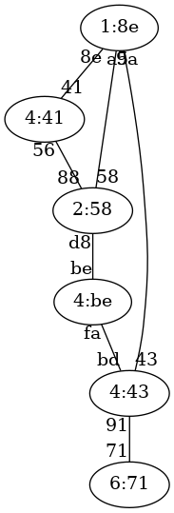Ejercicio 18 de STP

Solución al ejercicio STP 18
Switch raíz 1:8e
A continuación se indica cada switch con el formato prioridad:mac-mas-baja junto al estado de sus puertos.
4:be, distancia a raíz:2
- Puerto be, estado Raiz
- Puerto fa, estado Bloqueado
4:41, distancia a raíz:1
- Puerto 41, estado Raiz
- Puerto 56, estado Designado
4:43, distancia a raíz:1
- Puerto bd, estado Designado
- Puerto 91, estado Designado
- Puerto 43, estado Raiz
2:58, distancia a raíz:1
- Puerto 88, estado Bloqueado
- Puerto d8, estado Designado
- Puerto 58, estado Raiz
6:71, distancia a raíz:2
- Puerto 71, estado Raiz
1:8e, distancia a raíz:0
- Puerto 8e, estado Designado
- Puerto a5, estado Designado
- Puerto 9a, estado Designado

Ejercicio STP 19
Indicar el estado final en que quedará una red de switches que ejecutan STP. Ten en cuenta que el número de un switch es irrelevante. Lo que importa son las prioridades y las MAC más pequeñas. Las prioridades de los switches son:
- Switch 1, prioridad 8
- Switch 2, prioridad 8
- Switch 3, prioridad 7
- Switch 4, prioridad 8
- Switch 5, prioridad 4
- Switch 6, prioridad 2
Las conexiones entre switches son:
- Conexion desde el Switch 3, prioridad 7 con MAC b0 a la MAC 66 de Switch 2, prioridad 8
- Conexion desde el Switch 2, prioridad 8 con MAC 2f a la MAC aa de Switch 6, prioridad 2
- Conexion desde el Switch 6, prioridad 2 con MAC ae a la MAC 6f de Switch 5, prioridad 4
- Conexion desde el Switch 5, prioridad 4 con MAC 2b a la MAC 83 de Switch 4, prioridad 8
- Conexion desde el Switch 4, prioridad 8 con MAC a6 a la MAC 5c de Switch 1, prioridad 8
- Conexion desde el Switch 3, prioridad 7 con MAC 40 a la MAC 57 de Switch 6, prioridad 2
- Conexion desde el Switch 3, prioridad 7 con MAC cd a la MAC 28 de Switch 4, prioridad 8
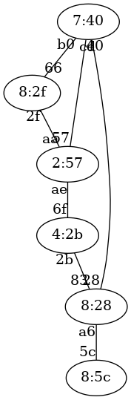Ejercicio 19 de STP

Solución al ejercicio STP 19
Switch raíz 2:57
A continuación se indica cada switch con el formato prioridad:mac-mas-baja junto al estado de sus puertos.
8:5c, distancia a raíz:3
- Puerto 5c, estado Raiz
8:2f, distancia a raíz:1
- Puerto 66, estado Designado
- Puerto 2f, estado Raiz
7:40, distancia a raíz:1
- Puerto b0, estado Bloqueado
- Puerto 40, estado Raiz
- Puerto cd, estado Designado
8:28, distancia a raíz:2
- Puerto 83, estado Raiz
- Puerto a6, estado Designado
- Puerto 28, estado Bloqueado
4:2b, distancia a raíz:1
- Puerto 6f, estado Raiz
- Puerto 2b, estado Designado
2:57, distancia a raíz:0
- Puerto aa, estado Designado
- Puerto ae, estado Designado
- Puerto 57, estado Designado

Ejercicio STP 21
Indicar el estado final en que quedará una red de switches que ejecutan STP. Ten en cuenta que el número de un switch es irrelevante. Lo que importa son las prioridades y las MAC más pequeñas. Las prioridades de los switches son:
- Switch 1, prioridad 2
- Switch 2, prioridad 6
- Switch 3, prioridad 6
- Switch 4, prioridad 6
- Switch 5, prioridad 2
- Switch 6, prioridad 4
- Switch 7, prioridad 1
Las conexiones entre switches son:
- Conexion desde el Switch 7, prioridad 1 con MAC e6 a la MAC d0 de Switch 2, prioridad 6
- Conexion desde el Switch 2, prioridad 6 con MAC d5 a la MAC 27 de Switch 1, prioridad 2
- Conexion desde el Switch 1, prioridad 2 con MAC 4a a la MAC 10 de Switch 6, prioridad 4
- Conexion desde el Switch 6, prioridad 4 con MAC 49 a la MAC 93 de Switch 3, prioridad 6
- Conexion desde el Switch 3, prioridad 6 con MAC ed a la MAC 68 de Switch 4, prioridad 6
- Conexion desde el Switch 4, prioridad 6 con MAC 73 a la MAC 70 de Switch 5, prioridad 2
- Conexion desde el Switch 3, prioridad 6 con MAC 25 a la MAC 24 de Switch 2, prioridad 6
- Conexion desde el Switch 5, prioridad 2 con MAC db a la MAC 79 de Switch 7, prioridad 1
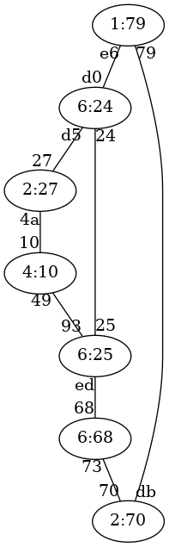Ejercicio 21 de STP

Solución al ejercicio STP 21
Switch raíz 1:79
A continuación se indica cada switch con el formato prioridad:mac-mas-baja junto al estado de sus puertos.
2:27, distancia a raíz:2
- Puerto 27, estado Raiz
- Puerto 4a, estado Designado
6:24, distancia a raíz:1
- Puerto d0, estado Raiz
- Puerto d5, estado Designado
- Puerto 24, estado Designado
6:25, distancia a raíz:2
- Puerto 93, estado Designado
- Puerto ed, estado Bloqueado
- Puerto 25, estado Raiz
6:68, distancia a raíz:2
- Puerto 68, estado Designado
- Puerto 73, estado Raiz
2:70, distancia a raíz:1
- Puerto 70, estado Designado
- Puerto db, estado Raiz
4:10, distancia a raíz:3
- Puerto 10, estado Raiz
- Puerto 49, estado Bloqueado
1:79, distancia a raíz:0
- Puerto e6, estado Designado
- Puerto 79, estado Designado

Ejercicio STP 22
Indicar el estado final en que quedará una red de switches que ejecutan STP. Ten en cuenta que el número de un switch es irrelevante. Lo que importa son las prioridades y las MAC más pequeñas. Las prioridades de los switches son:
- Switch 1, prioridad 3
- Switch 2, prioridad 1
- Switch 3, prioridad 8
- Switch 4, prioridad 6
- Switch 5, prioridad 7
- Switch 6, prioridad 2
- Switch 7, prioridad 4
Las conexiones entre switches son:
- Conexion desde el Switch 3, prioridad 8 con MAC df a la MAC de de Switch 6, prioridad 2
- Conexion desde el Switch 6, prioridad 2 con MAC 9c a la MAC 79 de Switch 7, prioridad 4
- Conexion desde el Switch 7, prioridad 4 con MAC 63 a la MAC fb de Switch 2, prioridad 1
- Conexion desde el Switch 2, prioridad 1 con MAC db a la MAC 97 de Switch 1, prioridad 3
- Conexion desde el Switch 1, prioridad 3 con MAC 48 a la MAC b0 de Switch 5, prioridad 7
- Conexion desde el Switch 5, prioridad 7 con MAC 64 a la MAC a5 de Switch 4, prioridad 6
- Conexion desde el Switch 7, prioridad 4 con MAC 12 a la MAC 91 de Switch 5, prioridad 7
- Conexion desde el Switch 5, prioridad 7 con MAC 8a a la MAC 4c de Switch 2, prioridad 1
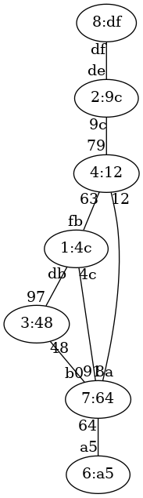Ejercicio 22 de STP

Solución al ejercicio STP 22
Switch raíz 1:4c
A continuación se indica cada switch con el formato prioridad:mac-mas-baja junto al estado de sus puertos.
3:48, distancia a raíz:1
- Puerto 97, estado Raiz
- Puerto 48, estado Designado
1:4c, distancia a raíz:0
- Puerto fb, estado Designado
- Puerto db, estado Designado
- Puerto 4c, estado Designado
8:df, distancia a raíz:3
- Puerto df, estado Raiz
6:a5, distancia a raíz:2
- Puerto a5, estado Raiz
7:64, distancia a raíz:1
- Puerto b0, estado Bloqueado
- Puerto 64, estado Designado
- Puerto 91, estado Bloqueado
- Puerto 8a, estado Raiz
2:9c, distancia a raíz:2
- Puerto de, estado Designado
- Puerto 9c, estado Raiz
4:12, distancia a raíz:1
- Puerto 79, estado Designado
- Puerto 63, estado Raiz
- Puerto 12, estado Designado

Ejercicio STP 23
Indicar el estado final en que quedará una red de switches que ejecutan STP. Ten en cuenta que el número de un switch es irrelevante. Lo que importa son las prioridades y las MAC más pequeñas. Las prioridades de los switches son:
- Switch 1, prioridad 4
- Switch 2, prioridad 8
- Switch 3, prioridad 3
- Switch 4, prioridad 2
- Switch 5, prioridad 5
- Switch 6, prioridad 8
- Switch 7, prioridad 5
Las conexiones entre switches son:
- Conexion desde el Switch 4, prioridad 2 con MAC 8a a la MAC 1f de Switch 2, prioridad 8
- Conexion desde el Switch 2, prioridad 8 con MAC e3 a la MAC f0 de Switch 5, prioridad 5
- Conexion desde el Switch 5, prioridad 5 con MAC 85 a la MAC 9e de Switch 3, prioridad 3
- Conexion desde el Switch 3, prioridad 3 con MAC f5 a la MAC 28 de Switch 7, prioridad 5
- Conexion desde el Switch 7, prioridad 5 con MAC 26 a la MAC 8b de Switch 6, prioridad 8
- Conexion desde el Switch 6, prioridad 8 con MAC 18 a la MAC 36 de Switch 1, prioridad 4
- Conexion desde el Switch 3, prioridad 3 con MAC 6b a la MAC c7 de Switch 2, prioridad 8
- Conexion desde el Switch 4, prioridad 2 con MAC b0 a la MAC 31 de Switch 3, prioridad 3
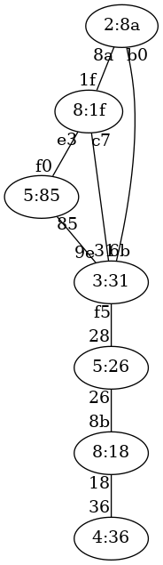Ejercicio 23 de STP

Solución al ejercicio STP 23
Switch raíz 2:8a
A continuación se indica cada switch con el formato prioridad:mac-mas-baja junto al estado de sus puertos.
4:36, distancia a raíz:4
- Puerto 36, estado Raiz
8:1f, distancia a raíz:1
- Puerto 1f, estado Raiz
- Puerto e3, estado Designado
- Puerto c7, estado Bloqueado
3:31, distancia a raíz:1
- Puerto 9e, estado Designado
- Puerto f5, estado Designado
- Puerto 6b, estado Designado
- Puerto 31, estado Raiz
2:8a, distancia a raíz:0
- Puerto 8a, estado Designado
- Puerto b0, estado Designado
5:85, distancia a raíz:2
- Puerto f0, estado Raiz
- Puerto 85, estado Bloqueado
8:18, distancia a raíz:3
- Puerto 8b, estado Raiz
- Puerto 18, estado Designado
5:26, distancia a raíz:2
- Puerto 28, estado Raiz
- Puerto 26, estado Designado

Ejercicio STP 24
Indicar el estado final en que quedará una red de switches que ejecutan STP. Ten en cuenta que el número de un switch es irrelevante. Lo que importa son las prioridades y las MAC más pequeñas. Las prioridades de los switches son:
- Switch 1, prioridad 8
- Switch 2, prioridad 4
- Switch 3, prioridad 3
- Switch 4, prioridad 5
- Switch 5, prioridad 2
- Switch 6, prioridad 7
- Switch 7, prioridad 3
Las conexiones entre switches son:
- Conexion desde el Switch 3, prioridad 3 con MAC 8f a la MAC ee de Switch 5, prioridad 2
- Conexion desde el Switch 5, prioridad 2 con MAC bb a la MAC a8 de Switch 1, prioridad 8
- Conexion desde el Switch 1, prioridad 8 con MAC 44 a la MAC 4a de Switch 6, prioridad 7
- Conexion desde el Switch 6, prioridad 7 con MAC 2a a la MAC 1c de Switch 2, prioridad 4
- Conexion desde el Switch 2, prioridad 4 con MAC 88 a la MAC 36 de Switch 4, prioridad 5
- Conexion desde el Switch 4, prioridad 5 con MAC 50 a la MAC 45 de Switch 7, prioridad 3
- Conexion desde el Switch 4, prioridad 5 con MAC fe a la MAC 39 de Switch 1, prioridad 8
- Conexion desde el Switch 7, prioridad 3 con MAC 54 a la MAC 31 de Switch 1, prioridad 8
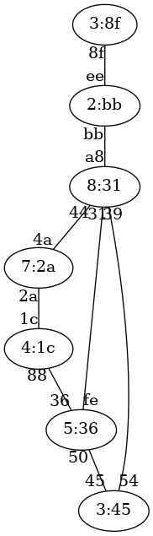Ejercicio 24 de STP

Solución al ejercicio STP 24
Switch raíz 2:bb
A continuación se indica cada switch con el formato prioridad:mac-mas-baja junto al estado de sus puertos.
8:31, distancia a raíz:1
- Puerto a8, estado Raiz
- Puerto 44, estado Designado
- Puerto 39, estado Designado
- Puerto 31, estado Designado
4:1c, distancia a raíz:3
- Puerto 1c, estado Raiz
- Puerto 88, estado Bloqueado
3:8f, distancia a raíz:1
- Puerto 8f, estado Raiz
5:36, distancia a raíz:2
- Puerto 36, estado Designado
- Puerto 50, estado Bloqueado
- Puerto fe, estado Raiz
2:bb, distancia a raíz:0
- Puerto ee, estado Designado
- Puerto bb, estado Designado
7:2a, distancia a raíz:2
- Puerto 4a, estado Raiz
- Puerto 2a, estado Designado
3:45, distancia a raíz:2
- Puerto 45, estado Designado
- Puerto 54, estado Raiz

Ejercicio STP 25
Indicar el estado final en que quedará una red de switches que ejecutan STP. Ten en cuenta que el número de un switch es irrelevante. Lo que importa son las prioridades y las MAC más pequeñas. Las prioridades de los switches son:
- Switch 1, prioridad 3
- Switch 2, prioridad 3
- Switch 3, prioridad 8
- Switch 4, prioridad 3
- Switch 5, prioridad 3
- Switch 6, prioridad 8
- Switch 7, prioridad 2
Las conexiones entre switches son:
- Conexion desde el Switch 2, prioridad 3 con MAC f7 a la MAC db de Switch 4, prioridad 3
- Conexion desde el Switch 4, prioridad 3 con MAC d5 a la MAC c3 de Switch 6, prioridad 8
- Conexion desde el Switch 6, prioridad 8 con MAC b6 a la MAC c9 de Switch 7, prioridad 2
- Conexion desde el Switch 7, prioridad 2 con MAC 65 a la MAC 4c de Switch 3, prioridad 8
- Conexion desde el Switch 3, prioridad 8 con MAC 34 a la MAC bd de Switch 5, prioridad 3
- Conexion desde el Switch 5, prioridad 3 con MAC 9d a la MAC 19 de Switch 1, prioridad 3
- Conexion desde el Switch 1, prioridad 3 con MAC 4b a la MAC df de Switch 4, prioridad 3
- Conexion desde el Switch 6, prioridad 8 con MAC d7 a la MAC 1b de Switch 3, prioridad 8
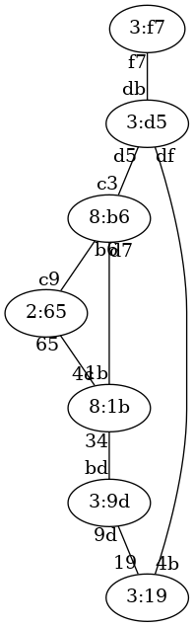Ejercicio 25 de STP

Solución al ejercicio STP 25
Switch raíz 2:65
A continuación se indica cada switch con el formato prioridad:mac-mas-baja junto al estado de sus puertos.
3:19, distancia a raíz:3
- Puerto 19, estado Raiz
- Puerto 4b, estado Bloqueado
3:f7, distancia a raíz:3
- Puerto f7, estado Raiz
8:1b, distancia a raíz:1
- Puerto 4c, estado Raiz
- Puerto 34, estado Designado
- Puerto 1b, estado Designado
3:d5, distancia a raíz:2
- Puerto db, estado Designado
- Puerto d5, estado Raiz
- Puerto df, estado Designado
3:9d, distancia a raíz:2
- Puerto bd, estado Raiz
- Puerto 9d, estado Designado
8:b6, distancia a raíz:1
- Puerto c3, estado Designado
- Puerto b6, estado Raiz
- Puerto d7, estado Bloqueado
2:65, distancia a raíz:0
- Puerto c9, estado Designado
- Puerto 65, estado Designado

Ejercicio STP 26
Indicar el estado final en que quedará una red de switches que ejecutan STP. Ten en cuenta que el número de un switch es irrelevante. Lo que importa son las prioridades y las MAC más pequeñas. Las prioridades de los switches son:
- Switch 1, prioridad 2
- Switch 2, prioridad 1
- Switch 3, prioridad 7
- Switch 4, prioridad 8
- Switch 5, prioridad 2
- Switch 6, prioridad 5
- Switch 7, prioridad 4
Las conexiones entre switches son:
- Conexion desde el Switch 7, prioridad 4 con MAC 3e a la MAC 55 de Switch 5, prioridad 2
- Conexion desde el Switch 5, prioridad 2 con MAC a9 a la MAC d6 de Switch 1, prioridad 2
- Conexion desde el Switch 1, prioridad 2 con MAC f6 a la MAC da de Switch 2, prioridad 1
- Conexion desde el Switch 2, prioridad 1 con MAC 1c a la MAC 40 de Switch 4, prioridad 8
- Conexion desde el Switch 4, prioridad 8 con MAC 2b a la MAC 81 de Switch 6, prioridad 5
- Conexion desde el Switch 6, prioridad 5 con MAC 64 a la MAC 6a de Switch 3, prioridad 7
- Conexion desde el Switch 3, prioridad 7 con MAC 5d a la MAC ab de Switch 1, prioridad 2
- Conexion desde el Switch 7, prioridad 4 con MAC 21 a la MAC 76 de Switch 4, prioridad 8
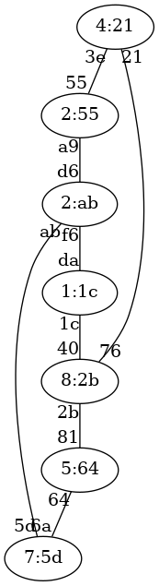Ejercicio 26 de STP

Solución al ejercicio STP 26
Switch raíz 1:1c
A continuación se indica cada switch con el formato prioridad:mac-mas-baja junto al estado de sus puertos.
2:ab, distancia a raíz:1
- Puerto d6, estado Designado
- Puerto f6, estado Raiz
- Puerto ab, estado Designado
1:1c, distancia a raíz:0
- Puerto da, estado Designado
- Puerto 1c, estado Designado
7:5d, distancia a raíz:2
- Puerto 6a, estado Bloqueado
- Puerto 5d, estado Raiz
8:2b, distancia a raíz:1
- Puerto 40, estado Raiz
- Puerto 2b, estado Designado
- Puerto 76, estado Designado
2:55, distancia a raíz:2
- Puerto 55, estado Bloqueado
- Puerto a9, estado Raiz
5:64, distancia a raíz:2
- Puerto 81, estado Raiz
- Puerto 64, estado Designado
4:21, distancia a raíz:2
- Puerto 3e, estado Designado
- Puerto 21, estado Raiz

Ejercicio STP 27
Indicar el estado final en que quedará una red de switches que ejecutan STP. Ten en cuenta que el número de un switch es irrelevante. Lo que importa son las prioridades y las MAC más pequeñas. Las prioridades de los switches son:
- Switch 1, prioridad 2
- Switch 2, prioridad 4
- Switch 3, prioridad 6
- Switch 4, prioridad 6
- Switch 5, prioridad 2
- Switch 6, prioridad 8
- Switch 7, prioridad 2
Las conexiones entre switches son:
- Conexion desde el Switch 1, prioridad 2 con MAC 81 a la MAC 90 de Switch 6, prioridad 8
- Conexion desde el Switch 6, prioridad 8 con MAC e1 a la MAC 8a de Switch 3, prioridad 6
- Conexion desde el Switch 3, prioridad 6 con MAC d5 a la MAC c2 de Switch 2, prioridad 4
- Conexion desde el Switch 2, prioridad 4 con MAC 3d a la MAC 5b de Switch 4, prioridad 6
- Conexion desde el Switch 4, prioridad 6 con MAC eb a la MAC c9 de Switch 5, prioridad 2
- Conexion desde el Switch 5, prioridad 2 con MAC b9 a la MAC 9d de Switch 7, prioridad 2
- Conexion desde el Switch 5, prioridad 2 con MAC fe a la MAC ee de Switch 3, prioridad 6
- Conexion desde el Switch 4, prioridad 6 con MAC 3c a la MAC 43 de Switch 1, prioridad 2
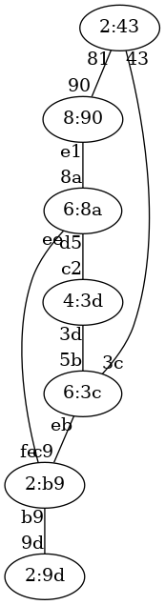Ejercicio 27 de STP

Solución al ejercicio STP 27
Switch raíz 2:43
A continuación se indica cada switch con el formato prioridad:mac-mas-baja junto al estado de sus puertos.
2:43, distancia a raíz:0
- Puerto 81, estado Designado
- Puerto 43, estado Designado
4:3d, distancia a raíz:2
- Puerto c2, estado Designado
- Puerto 3d, estado Raiz
6:8a, distancia a raíz:2
- Puerto 8a, estado Raiz
- Puerto d5, estado Bloqueado
- Puerto ee, estado Designado
6:3c, distancia a raíz:1
- Puerto 5b, estado Designado
- Puerto eb, estado Designado
- Puerto 3c, estado Raiz
2:b9, distancia a raíz:2
- Puerto c9, estado Raiz
- Puerto b9, estado Designado
- Puerto fe, estado Bloqueado
8:90, distancia a raíz:1
- Puerto 90, estado Raiz
- Puerto e1, estado Designado
2:9d, distancia a raíz:3
- Puerto 9d, estado Raiz

Ejercicio STP 28
Indicar el estado final en que quedará una red de switches que ejecutan STP. Ten en cuenta que el número de un switch es irrelevante. Lo que importa son las prioridades y las MAC más pequeñas. Las prioridades de los switches son:
- Switch 1, prioridad 1
- Switch 2, prioridad 5
- Switch 3, prioridad 6
- Switch 4, prioridad 3
- Switch 5, prioridad 4
- Switch 6, prioridad 1
- Switch 7, prioridad 4
Las conexiones entre switches son:
- Conexion desde el Switch 5, prioridad 4 con MAC 2e a la MAC 58 de Switch 2, prioridad 5
- Conexion desde el Switch 2, prioridad 5 con MAC a8 a la MAC 43 de Switch 1, prioridad 1
- Conexion desde el Switch 1, prioridad 1 con MAC 24 a la MAC 5f de Switch 7, prioridad 4
- Conexion desde el Switch 7, prioridad 4 con MAC d5 a la MAC b5 de Switch 4, prioridad 3
- Conexion desde el Switch 4, prioridad 3 con MAC aa a la MAC e9 de Switch 6, prioridad 1
- Conexion desde el Switch 6, prioridad 1 con MAC a2 a la MAC 14 de Switch 3, prioridad 6
- Conexion desde el Switch 1, prioridad 1 con MAC 54 a la MAC 82 de Switch 6, prioridad 1
- Conexion desde el Switch 2, prioridad 5 con MAC 16 a la MAC b3 de Switch 6, prioridad 1
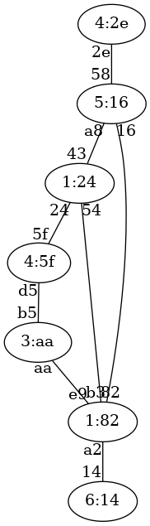Ejercicio 28 de STP

Solución al ejercicio STP 28
Switch raíz 1:24
A continuación se indica cada switch con el formato prioridad:mac-mas-baja junto al estado de sus puertos.
1:24, distancia a raíz:0
- Puerto 43, estado Designado
- Puerto 24, estado Designado
- Puerto 54, estado Designado
5:16, distancia a raíz:1
- Puerto 58, estado Designado
- Puerto a8, estado Raiz
- Puerto 16, estado Designado
6:14, distancia a raíz:2
- Puerto 14, estado Raiz
3:aa, distancia a raíz:2
- Puerto b5, estado Raiz
- Puerto aa, estado Bloqueado
4:2e, distancia a raíz:2
- Puerto 2e, estado Raiz
1:82, distancia a raíz:1
- Puerto e9, estado Designado
- Puerto a2, estado Designado
- Puerto 82, estado Raiz
- Puerto b3, estado Bloqueado
4:5f, distancia a raíz:1
- Puerto 5f, estado Raiz
- Puerto d5, estado Designado

Ejercicio STP 29
Indicar el estado final en que quedará una red de switches que ejecutan STP. Ten en cuenta que el número de un switch es irrelevante. Lo que importa son las prioridades y las MAC más pequeñas. Las prioridades de los switches son:
- Switch 1, prioridad 2
- Switch 2, prioridad 6
- Switch 3, prioridad 2
- Switch 4, prioridad 6
- Switch 5, prioridad 6
- Switch 6, prioridad 2
- Switch 7, prioridad 5
Las conexiones entre switches son:
- Conexion desde el Switch 6, prioridad 2 con MAC 2b a la MAC 6f de Switch 7, prioridad 5
- Conexion desde el Switch 7, prioridad 5 con MAC a0 a la MAC 76 de Switch 5, prioridad 6
- Conexion desde el Switch 5, prioridad 6 con MAC 73 a la MAC ee de Switch 3, prioridad 2
- Conexion desde el Switch 3, prioridad 2 con MAC a8 a la MAC e7 de Switch 4, prioridad 6
- Conexion desde el Switch 4, prioridad 6 con MAC 25 a la MAC 24 de Switch 2, prioridad 6
- Conexion desde el Switch 2, prioridad 6 con MAC fe a la MAC e9 de Switch 1, prioridad 2
- Conexion desde el Switch 5, prioridad 6 con MAC c3 a la MAC 75 de Switch 4, prioridad 6
- Conexion desde el Switch 4, prioridad 6 con MAC 2d a la MAC 20 de Switch 7, prioridad 5
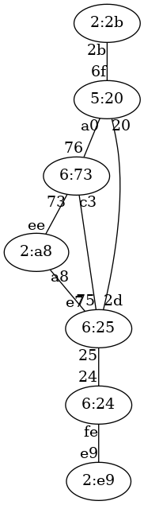Ejercicio 29 de STP

Solución al ejercicio STP 29
Switch raíz 2:2b
A continuación se indica cada switch con el formato prioridad:mac-mas-baja junto al estado de sus puertos.
2:e9, distancia a raíz:4
- Puerto e9, estado Raiz
6:24, distancia a raíz:3
- Puerto 24, estado Raiz
- Puerto fe, estado Designado
2:a8, distancia a raíz:3
- Puerto ee, estado Raiz
- Puerto a8, estado Bloqueado
6:25, distancia a raíz:2
- Puerto e7, estado Designado
- Puerto 25, estado Designado
- Puerto 75, estado Designado
- Puerto 2d, estado Raiz
6:73, distancia a raíz:2
- Puerto 76, estado Raiz
- Puerto 73, estado Designado
- Puerto c3, estado Bloqueado
2:2b, distancia a raíz:0
- Puerto 2b, estado Designado
5:20, distancia a raíz:1
- Puerto 6f, estado Raiz
- Puerto a0, estado Designado
- Puerto 20, estado Designado

Ejercicio STP 31
Indicar el estado final en que quedará una red de switches que ejecutan STP. Ten en cuenta que el número de un switch es irrelevante. Lo que importa son las prioridades y las MAC más pequeñas. Las prioridades de los switches son:
- Switch 1, prioridad 7
- Switch 2, prioridad 7
- Switch 3, prioridad 1
- Switch 4, prioridad 1
- Switch 5, prioridad 1
- Switch 6, prioridad 6
- Switch 7, prioridad 5
- Switch 8, prioridad 3
Las conexiones entre switches son:
- Conexion desde el Switch 4, prioridad 1 con MAC 7e a la MAC b0 de Switch 8, prioridad 3
- Conexion desde el Switch 8, prioridad 3 con MAC 27 a la MAC 4f de Switch 5, prioridad 1
- Conexion desde el Switch 5, prioridad 1 con MAC fc a la MAC 26 de Switch 6, prioridad 6
- Conexion desde el Switch 6, prioridad 6 con MAC 98 a la MAC 8f de Switch 7, prioridad 5
- Conexion desde el Switch 7, prioridad 5 con MAC 39 a la MAC 54 de Switch 2, prioridad 7
- Conexion desde el Switch 2, prioridad 7 con MAC 51 a la MAC 7b de Switch 1, prioridad 7
- Conexion desde el Switch 1, prioridad 7 con MAC a8 a la MAC f7 de Switch 3, prioridad 1
- Conexion desde el Switch 3, prioridad 1 con MAC 8a a la MAC 7d de Switch 2, prioridad 7
- Conexion desde el Switch 6, prioridad 6 con MAC 4b a la MAC 1a de Switch 1, prioridad 7
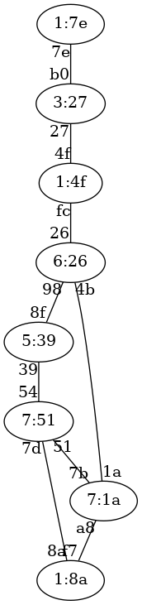Ejercicio 31 de STP

Solución al ejercicio STP 31
Switch raíz 1:4f
A continuación se indica cada switch con el formato prioridad:mac-mas-baja junto al estado de sus puertos.
7:1a, distancia a raíz:2
- Puerto 7b, estado Designado
- Puerto a8, estado Designado
- Puerto 1a, estado Raiz
7:51, distancia a raíz:3
- Puerto 54, estado Raiz
- Puerto 51, estado Bloqueado
- Puerto 7d, estado Designado
1:8a, distancia a raíz:3
- Puerto f7, estado Raiz
- Puerto 8a, estado Bloqueado
1:7e, distancia a raíz:2
- Puerto 7e, estado Raiz
1:4f, distancia a raíz:0
- Puerto 4f, estado Designado
- Puerto fc, estado Designado
6:26, distancia a raíz:1
- Puerto 26, estado Raiz
- Puerto 98, estado Designado
- Puerto 4b, estado Designado
5:39, distancia a raíz:2
- Puerto 8f, estado Raiz
- Puerto 39, estado Designado
3:27, distancia a raíz:1
- Puerto b0, estado Designado
- Puerto 27, estado Raiz

Ejercicio STP 32
Indicar el estado final en que quedará una red de switches que ejecutan STP. Ten en cuenta que el número de un switch es irrelevante. Lo que importa son las prioridades y las MAC más pequeñas. Las prioridades de los switches son:
- Switch 1, prioridad 4
- Switch 2, prioridad 1
- Switch 3, prioridad 3
- Switch 4, prioridad 6
- Switch 5, prioridad 4
- Switch 6, prioridad 4
- Switch 7, prioridad 7
- Switch 8, prioridad 1
Las conexiones entre switches son:
- Conexion desde el Switch 3, prioridad 3 con MAC 4c a la MAC a5 de Switch 1, prioridad 4
- Conexion desde el Switch 1, prioridad 4 con MAC 13 a la MAC 9d de Switch 2, prioridad 1
- Conexion desde el Switch 2, prioridad 1 con MAC 76 a la MAC 45 de Switch 6, prioridad 4
- Conexion desde el Switch 6, prioridad 4 con MAC 4f a la MAC e6 de Switch 4, prioridad 6
- Conexion desde el Switch 4, prioridad 6 con MAC 78 a la MAC d0 de Switch 5, prioridad 4
- Conexion desde el Switch 5, prioridad 4 con MAC c7 a la MAC ee de Switch 8, prioridad 1
- Conexion desde el Switch 8, prioridad 1 con MAC e5 a la MAC 5b de Switch 7, prioridad 7
- Conexion desde el Switch 6, prioridad 4 con MAC 7b a la MAC 58 de Switch 5, prioridad 4
- Conexion desde el Switch 7, prioridad 7 con MAC 38 a la MAC 19 de Switch 6, prioridad 4
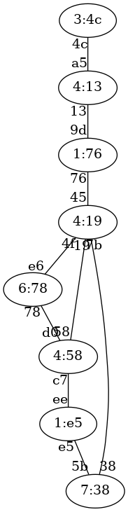Ejercicio 32 de STP

Solución al ejercicio STP 32
Switch raíz 1:76
A continuación se indica cada switch con el formato prioridad:mac-mas-baja junto al estado de sus puertos.
4:13, distancia a raíz:1
- Puerto a5, estado Designado
- Puerto 13, estado Raiz
1:76, distancia a raíz:0
- Puerto 9d, estado Designado
- Puerto 76, estado Designado
3:4c, distancia a raíz:2
- Puerto 4c, estado Raiz
6:78, distancia a raíz:2
- Puerto e6, estado Raiz
- Puerto 78, estado Designado
4:58, distancia a raíz:2
- Puerto d0, estado Bloqueado
- Puerto c7, estado Designado
- Puerto 58, estado Raiz
4:19, distancia a raíz:1
- Puerto 45, estado Raiz
- Puerto 4f, estado Designado
- Puerto 7b, estado Designado
- Puerto 19, estado Designado
7:38, distancia a raíz:2
- Puerto 5b, estado Designado
- Puerto 38, estado Raiz
1:e5, distancia a raíz:3
- Puerto ee, estado Raiz
- Puerto e5, estado Bloqueado

Ejercicio STP 33
Indicar el estado final en que quedará una red de switches que ejecutan STP. Ten en cuenta que el número de un switch es irrelevante. Lo que importa son las prioridades y las MAC más pequeñas. Las prioridades de los switches son:
- Switch 1, prioridad 1
- Switch 2, prioridad 3
- Switch 3, prioridad 8
- Switch 4, prioridad 4
- Switch 5, prioridad 8
- Switch 6, prioridad 2
- Switch 7, prioridad 7
- Switch 8, prioridad 7
Las conexiones entre switches son:
- Conexion desde el Switch 6, prioridad 2 con MAC 78 a la MAC e9 de Switch 7, prioridad 7
- Conexion desde el Switch 7, prioridad 7 con MAC ee a la MAC 88 de Switch 1, prioridad 1
- Conexion desde el Switch 1, prioridad 1 con MAC ea a la MAC 15 de Switch 5, prioridad 8
- Conexion desde el Switch 5, prioridad 8 con MAC 70 a la MAC eb de Switch 8, prioridad 7
- Conexion desde el Switch 8, prioridad 7 con MAC 12 a la MAC 91 de Switch 2, prioridad 3
- Conexion desde el Switch 2, prioridad 3 con MAC 65 a la MAC db de Switch 4, prioridad 4
- Conexion desde el Switch 4, prioridad 4 con MAC 2b a la MAC 95 de Switch 3, prioridad 8
- Conexion desde el Switch 2, prioridad 3 con MAC be a la MAC 4a de Switch 6, prioridad 2
- Conexion desde el Switch 3, prioridad 8 con MAC e8 a la MAC a3 de Switch 8, prioridad 7
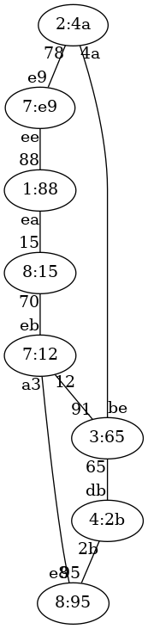Ejercicio 33 de STP

Solución al ejercicio STP 33
Switch raíz 1:88
A continuación se indica cada switch con el formato prioridad:mac-mas-baja junto al estado de sus puertos.
1:88, distancia a raíz:0
- Puerto 88, estado Designado
- Puerto ea, estado Designado
3:65, distancia a raíz:3
- Puerto 91, estado Raiz
- Puerto 65, estado Designado
- Puerto be, estado Bloqueado
8:95, distancia a raíz:3
- Puerto 95, estado Designado
- Puerto e8, estado Raiz
4:2b, distancia a raíz:4
- Puerto db, estado Raiz
- Puerto 2b, estado Bloqueado
8:15, distancia a raíz:1
- Puerto 15, estado Raiz
- Puerto 70, estado Designado
2:4a, distancia a raíz:2
- Puerto 78, estado Raiz
- Puerto 4a, estado Designado
7:e9, distancia a raíz:1
- Puerto e9, estado Designado
- Puerto ee, estado Raiz
7:12, distancia a raíz:2
- Puerto eb, estado Raiz
- Puerto 12, estado Designado
- Puerto a3, estado Designado

Ejercicio STP 34
Indicar el estado final en que quedará una red de switches que ejecutan STP. Ten en cuenta que el número de un switch es irrelevante. Lo que importa son las prioridades y las MAC más pequeñas. Las prioridades de los switches son:
- Switch 1, prioridad 6
- Switch 2, prioridad 6
- Switch 3, prioridad 4
- Switch 4, prioridad 7
- Switch 5, prioridad 7
- Switch 6, prioridad 1
- Switch 7, prioridad 3
- Switch 8, prioridad 6
Las conexiones entre switches son:
- Conexion desde el Switch 6, prioridad 1 con MAC d0 a la MAC ae de Switch 7, prioridad 3
- Conexion desde el Switch 7, prioridad 3 con MAC 28 a la MAC 75 de Switch 3, prioridad 4
- Conexion desde el Switch 3, prioridad 4 con MAC 45 a la MAC 5b de Switch 1, prioridad 6
- Conexion desde el Switch 1, prioridad 6 con MAC 92 a la MAC f3 de Switch 4, prioridad 7
- Conexion desde el Switch 4, prioridad 7 con MAC 66 a la MAC 8c de Switch 5, prioridad 7
- Conexion desde el Switch 5, prioridad 7 con MAC 93 a la MAC f0 de Switch 8, prioridad 6
- Conexion desde el Switch 8, prioridad 6 con MAC cc a la MAC da de Switch 2, prioridad 6
- Conexion desde el Switch 5, prioridad 7 con MAC b4 a la MAC be de Switch 2, prioridad 6
- Conexion desde el Switch 1, prioridad 6 con MAC b3 a la MAC 58 de Switch 7, prioridad 3
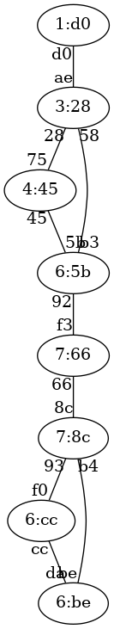Ejercicio 34 de STP

Solución al ejercicio STP 34
Switch raíz 1:d0
A continuación se indica cada switch con el formato prioridad:mac-mas-baja junto al estado de sus puertos.
6:5b, distancia a raíz:2
- Puerto 5b, estado Bloqueado
- Puerto 92, estado Designado
- Puerto b3, estado Raiz
6:be, distancia a raíz:5
- Puerto da, estado Bloqueado
- Puerto be, estado Raiz
4:45, distancia a raíz:2
- Puerto 75, estado Raiz
- Puerto 45, estado Designado
7:66, distancia a raíz:3
- Puerto f3, estado Raiz
- Puerto 66, estado Designado
7:8c, distancia a raíz:4
- Puerto 8c, estado Raiz
- Puerto 93, estado Designado
- Puerto b4, estado Designado
1:d0, distancia a raíz:0
- Puerto d0, estado Designado
3:28, distancia a raíz:1
- Puerto ae, estado Raiz
- Puerto 28, estado Designado
- Puerto 58, estado Designado
6:cc, distancia a raíz:5
- Puerto f0, estado Raiz
- Puerto cc, estado Designado

Ejercicio STP 35
Indicar el estado final en que quedará una red de switches que ejecutan STP. Ten en cuenta que el número de un switch es irrelevante. Lo que importa son las prioridades y las MAC más pequeñas. Las prioridades de los switches son:
- Switch 1, prioridad 7
- Switch 2, prioridad 6
- Switch 3, prioridad 2
- Switch 4, prioridad 2
- Switch 5, prioridad 8
- Switch 6, prioridad 8
- Switch 7, prioridad 8
- Switch 8, prioridad 5
Las conexiones entre switches son:
- Conexion desde el Switch 8, prioridad 5 con MAC 22 a la MAC fe de Switch 7, prioridad 8
- Conexion desde el Switch 7, prioridad 8 con MAC 8b a la MAC 72 de Switch 2, prioridad 6
- Conexion desde el Switch 2, prioridad 6 con MAC fc a la MAC 19 de Switch 1, prioridad 7
- Conexion desde el Switch 1, prioridad 7 con MAC 8f a la MAC f8 de Switch 6, prioridad 8
- Conexion desde el Switch 6, prioridad 8 con MAC 4b a la MAC e3 de Switch 4, prioridad 2
- Conexion desde el Switch 4, prioridad 2 con MAC b1 a la MAC 1f de Switch 3, prioridad 2
- Conexion desde el Switch 3, prioridad 2 con MAC 5c a la MAC 39 de Switch 5, prioridad 8
- Conexion desde el Switch 7, prioridad 8 con MAC a6 a la MAC 2b de Switch 5, prioridad 8
- Conexion desde el Switch 2, prioridad 6 con MAC 69 a la MAC b8 de Switch 4, prioridad 2
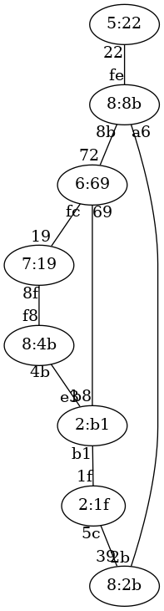Ejercicio 35 de STP

Solución al ejercicio STP 35
Switch raíz 2:1f
A continuación se indica cada switch con el formato prioridad:mac-mas-baja junto al estado de sus puertos.
7:19, distancia a raíz:3
- Puerto 19, estado Raiz
- Puerto 8f, estado Bloqueado
6:69, distancia a raíz:2
- Puerto 72, estado Designado
- Puerto fc, estado Designado
- Puerto 69, estado Raiz
2:1f, distancia a raíz:0
- Puerto 1f, estado Designado
- Puerto 5c, estado Designado
2:b1, distancia a raíz:1
- Puerto e3, estado Designado
- Puerto b1, estado Raiz
- Puerto b8, estado Designado
8:2b, distancia a raíz:1
- Puerto 39, estado Raiz
- Puerto 2b, estado Designado
8:4b, distancia a raíz:2
- Puerto f8, estado Designado
- Puerto 4b, estado Raiz
8:8b, distancia a raíz:2
- Puerto fe, estado Designado
- Puerto 8b, estado Bloqueado
- Puerto a6, estado Raiz
5:22, distancia a raíz:3
- Puerto 22, estado Raiz

Ejercicio STP 36
Indicar el estado final en que quedará una red de switches que ejecutan STP. Ten en cuenta que el número de un switch es irrelevante. Lo que importa son las prioridades y las MAC más pequeñas. Las prioridades de los switches son:
- Switch 1, prioridad 1
- Switch 2, prioridad 5
- Switch 3, prioridad 5
- Switch 4, prioridad 6
- Switch 5, prioridad 1
- Switch 6, prioridad 1
- Switch 7, prioridad 8
- Switch 8, prioridad 7
Las conexiones entre switches son:
- Conexion desde el Switch 1, prioridad 1 con MAC 56 a la MAC 82 de Switch 5, prioridad 1
- Conexion desde el Switch 5, prioridad 1 con MAC 9a a la MAC fb de Switch 8, prioridad 7
- Conexion desde el Switch 8, prioridad 7 con MAC af a la MAC 87 de Switch 6, prioridad 1
- Conexion desde el Switch 6, prioridad 1 con MAC 98 a la MAC bb de Switch 4, prioridad 6
- Conexion desde el Switch 4, prioridad 6 con MAC 8b a la MAC 2d de Switch 2, prioridad 5
- Conexion desde el Switch 2, prioridad 5 con MAC 3a a la MAC 10 de Switch 3, prioridad 5
- Conexion desde el Switch 3, prioridad 5 con MAC b9 a la MAC b1 de Switch 7, prioridad 8
- Conexion desde el Switch 4, prioridad 6 con MAC ac a la MAC d8 de Switch 5, prioridad 1
- Conexion desde el Switch 5, prioridad 1 con MAC 47 a la MAC 76 de Switch 7, prioridad 8
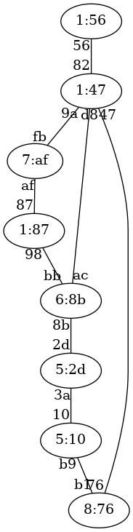Ejercicio 36 de STP

Solución al ejercicio STP 36
Switch raíz 1:47
A continuación se indica cada switch con el formato prioridad:mac-mas-baja junto al estado de sus puertos.
1:56, distancia a raíz:1
- Puerto 56, estado Raiz
5:2d, distancia a raíz:2
- Puerto 2d, estado Raiz
- Puerto 3a, estado Bloqueado
5:10, distancia a raíz:2
- Puerto 10, estado Designado
- Puerto b9, estado Raiz
6:8b, distancia a raíz:1
- Puerto bb, estado Designado
- Puerto 8b, estado Designado
- Puerto ac, estado Raiz
1:47, distancia a raíz:0
- Puerto 82, estado Designado
- Puerto 9a, estado Designado
- Puerto d8, estado Designado
- Puerto 47, estado Designado
1:87, distancia a raíz:2
- Puerto 87, estado Raiz
- Puerto 98, estado Bloqueado
8:76, distancia a raíz:1
- Puerto b1, estado Designado
- Puerto 76, estado Raiz
7:af, distancia a raíz:1
- Puerto fb, estado Raiz
- Puerto af, estado Designado

Ejercicio STP 37
Indicar el estado final en que quedará una red de switches que ejecutan STP. Ten en cuenta que el número de un switch es irrelevante. Lo que importa son las prioridades y las MAC más pequeñas. Las prioridades de los switches son:
- Switch 1, prioridad 3
- Switch 2, prioridad 3
- Switch 3, prioridad 7
- Switch 4, prioridad 6
- Switch 5, prioridad 6
- Switch 6, prioridad 2
- Switch 7, prioridad 6
- Switch 8, prioridad 5
Las conexiones entre switches son:
- Conexion desde el Switch 4, prioridad 6 con MAC 25 a la MAC 1d de Switch 7, prioridad 6
- Conexion desde el Switch 7, prioridad 6 con MAC c4 a la MAC 93 de Switch 6, prioridad 2
- Conexion desde el Switch 6, prioridad 2 con MAC 23 a la MAC 39 de Switch 1, prioridad 3
- Conexion desde el Switch 1, prioridad 3 con MAC 5d a la MAC f1 de Switch 8, prioridad 5
- Conexion desde el Switch 8, prioridad 5 con MAC b0 a la MAC ba de Switch 2, prioridad 3
- Conexion desde el Switch 2, prioridad 3 con MAC 9f a la MAC f3 de Switch 5, prioridad 6
- Conexion desde el Switch 5, prioridad 6 con MAC 89 a la MAC 11 de Switch 3, prioridad 7
- Conexion desde el Switch 1, prioridad 3 con MAC 99 a la MAC 18 de Switch 4, prioridad 6
- Conexion desde el Switch 3, prioridad 7 con MAC cf a la MAC 96 de Switch 4, prioridad 6
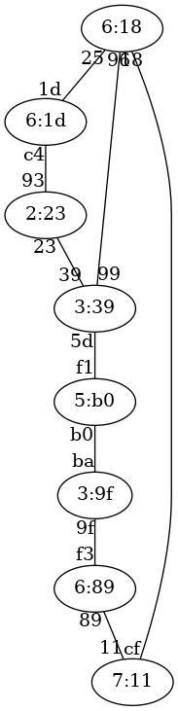Ejercicio 37 de STP

Solución al ejercicio STP 37
Switch raíz 2:23
A continuación se indica cada switch con el formato prioridad:mac-mas-baja junto al estado de sus puertos.
3:39, distancia a raíz:1
- Puerto 39, estado Raiz
- Puerto 5d, estado Designado
- Puerto 99, estado Designado
3:9f, distancia a raíz:3
- Puerto ba, estado Raiz
- Puerto 9f, estado Designado
7:11, distancia a raíz:3
- Puerto 11, estado Designado
- Puerto cf, estado Raiz
6:18, distancia a raíz:2
- Puerto 25, estado Raiz
- Puerto 18, estado Bloqueado
- Puerto 96, estado Designado
6:89, distancia a raíz:4
- Puerto f3, estado Raiz
- Puerto 89, estado Bloqueado
2:23, distancia a raíz:0
- Puerto 93, estado Designado
- Puerto 23, estado Designado
6:1d, distancia a raíz:1
- Puerto 1d, estado Designado
- Puerto c4, estado Raiz
5:b0, distancia a raíz:2
- Puerto f1, estado Raiz
- Puerto b0, estado Designado

Ejercicio STP 38
Indicar el estado final en que quedará una red de switches que ejecutan STP. Ten en cuenta que el número de un switch es irrelevante. Lo que importa son las prioridades y las MAC más pequeñas. Las prioridades de los switches son:
- Switch 1, prioridad 1
- Switch 2, prioridad 8
- Switch 3, prioridad 4
- Switch 4, prioridad 8
- Switch 5, prioridad 2
- Switch 6, prioridad 5
- Switch 7, prioridad 3
- Switch 8, prioridad 1
Las conexiones entre switches son:
- Conexion desde el Switch 1, prioridad 1 con MAC bc a la MAC fa de Switch 3, prioridad 4
- Conexion desde el Switch 3, prioridad 4 con MAC ca a la MAC 41 de Switch 2, prioridad 8
- Conexion desde el Switch 2, prioridad 8 con MAC c8 a la MAC aa de Switch 7, prioridad 3
- Conexion desde el Switch 7, prioridad 3 con MAC 7d a la MAC c9 de Switch 8, prioridad 1
- Conexion desde el Switch 8, prioridad 1 con MAC 45 a la MAC 3c de Switch 4, prioridad 8
- Conexion desde el Switch 4, prioridad 8 con MAC 3e a la MAC 7e de Switch 5, prioridad 2
- Conexion desde el Switch 5, prioridad 2 con MAC 79 a la MAC e3 de Switch 6, prioridad 5
- Conexion desde el Switch 7, prioridad 3 con MAC 81 a la MAC dd de Switch 6, prioridad 5
- Conexion desde el Switch 1, prioridad 1 con MAC b8 a la MAC fc de Switch 2, prioridad 8
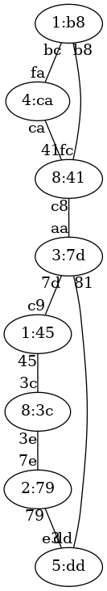Ejercicio 38 de STP

Solución al ejercicio STP 38
Switch raíz 1:45
A continuación se indica cada switch con el formato prioridad:mac-mas-baja junto al estado de sus puertos.
1:b8, distancia a raíz:3
- Puerto bc, estado Designado
- Puerto b8, estado Raiz
8:41, distancia a raíz:2
- Puerto 41, estado Designado
- Puerto c8, estado Raiz
- Puerto fc, estado Designado
4:ca, distancia a raíz:3
- Puerto fa, estado Bloqueado
- Puerto ca, estado Raiz
8:3c, distancia a raíz:1
- Puerto 3c, estado Raiz
- Puerto 3e, estado Designado
2:79, distancia a raíz:2
- Puerto 7e, estado Raiz
- Puerto 79, estado Designado
5:dd, distancia a raíz:2
- Puerto e3, estado Bloqueado
- Puerto dd, estado Raiz
3:7d, distancia a raíz:1
- Puerto aa, estado Designado
- Puerto 7d, estado Raiz
- Puerto 81, estado Designado
1:45, distancia a raíz:0
- Puerto c9, estado Designado
- Puerto 45, estado Designado

Ejercicio STP 39
Indicar el estado final en que quedará una red de switches que ejecutan STP. Ten en cuenta que el número de un switch es irrelevante. Lo que importa son las prioridades y las MAC más pequeñas. Las prioridades de los switches son:
- Switch 1, prioridad 1
- Switch 2, prioridad 7
- Switch 3, prioridad 3
- Switch 4, prioridad 5
- Switch 5, prioridad 2
- Switch 6, prioridad 6
- Switch 7, prioridad 2
- Switch 8, prioridad 4
Las conexiones entre switches son:
- Conexion desde el Switch 4, prioridad 5 con MAC 18 a la MAC 5b de Switch 3, prioridad 3
- Conexion desde el Switch 3, prioridad 3 con MAC 8b a la MAC 7f de Switch 7, prioridad 2
- Conexion desde el Switch 7, prioridad 2 con MAC 1f a la MAC 60 de Switch 2, prioridad 7
- Conexion desde el Switch 2, prioridad 7 con MAC 6b a la MAC 2b de Switch 1, prioridad 1
- Conexion desde el Switch 1, prioridad 1 con MAC 76 a la MAC e7 de Switch 5, prioridad 2
- Conexion desde el Switch 5, prioridad 2 con MAC cf a la MAC 23 de Switch 8, prioridad 4
- Conexion desde el Switch 8, prioridad 4 con MAC 54 a la MAC ea de Switch 6, prioridad 6
- Conexion desde el Switch 5, prioridad 2 con MAC bc a la MAC 84 de Switch 3, prioridad 3
- Conexion desde el Switch 1, prioridad 1 con MAC fe a la MAC 14 de Switch 3, prioridad 3
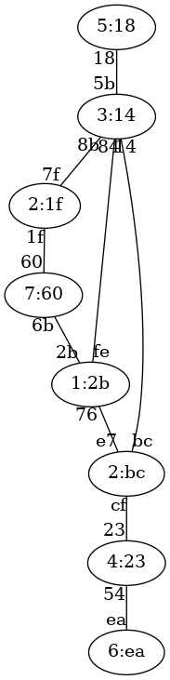Ejercicio 39 de STP

Solución al ejercicio STP 39
Switch raíz 1:2b
A continuación se indica cada switch con el formato prioridad:mac-mas-baja junto al estado de sus puertos.
1:2b, distancia a raíz:0
- Puerto 2b, estado Designado
- Puerto 76, estado Designado
- Puerto fe, estado Designado
7:60, distancia a raíz:1
- Puerto 60, estado Designado
- Puerto 6b, estado Raiz
3:14, distancia a raíz:1
- Puerto 5b, estado Designado
- Puerto 8b, estado Designado
- Puerto 84, estado Designado
- Puerto 14, estado Raiz
5:18, distancia a raíz:2
- Puerto 18, estado Raiz
2:bc, distancia a raíz:1
- Puerto e7, estado Raiz
- Puerto cf, estado Designado
- Puerto bc, estado Bloqueado
6:ea, distancia a raíz:3
- Puerto ea, estado Raiz
2:1f, distancia a raíz:2
- Puerto 7f, estado Raiz
- Puerto 1f, estado Bloqueado
4:23, distancia a raíz:2
- Puerto 23, estado Raiz
- Puerto 54, estado Designado

